Labo 4

# Opdracht 1

Lossy compression: Na het comprimeren zal er data permanent verloren gaan. Na het decomprimeren zal de afbeelding nooit zijn originele data bezitten.

Lossless compression: Na het comprimeren zal er geen data permanent verloren gaan. Na het decomprimeren zal de afbeelding zijn originele data bezitten.

De afbeelding zal steeds kwaliteit verliezen.

# Opdracht 2

90%:

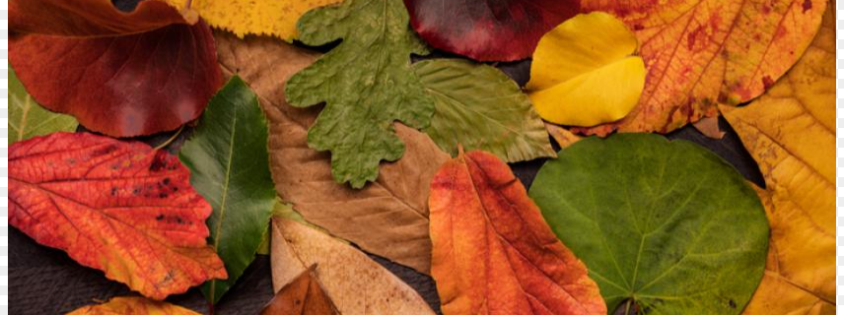

70%:

40%:

Tussen 90% en 70% is er geen verschil te merken. Vanaf 40% quality is dit wel duidelijk.

70%:

40%:

Omdat jpg bestanden gecomprimeerd worden door middel van pixelblokken samen te voegen wordt tekst moeilijker leesbaar.

# Opdracht 3

Personal page:

Na het aanpassen van de foutmeldingen:

Contact information:

Na het aanpassen van de foutmeldingen:



Opleidingsaanbod VIVES:

Na het aanpassen van foutmeldingen:

